Схема расположения места (площадки) накопления твердых коммунальных отходов в черте населенного пункта **д. Теплогорье**

**Площадка ТКО №1** (координаты 60.4576628. 46.680209)

Местоположение: д. Теплогорье, ул. Центральная д. 12

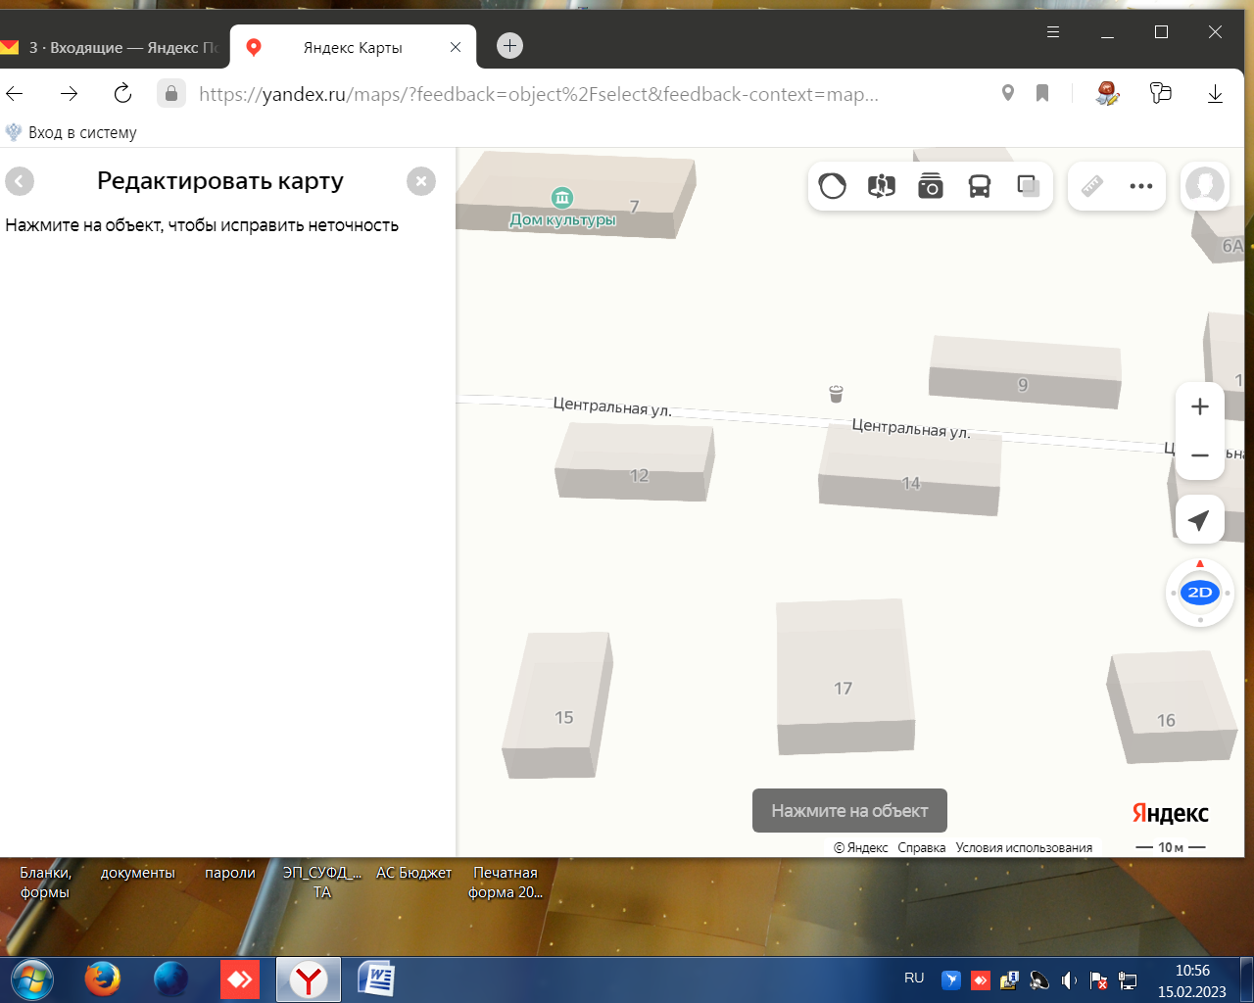

2

Условные обозначения

контейнерная площадка

- контейнера ТКО - 1.1м3

2